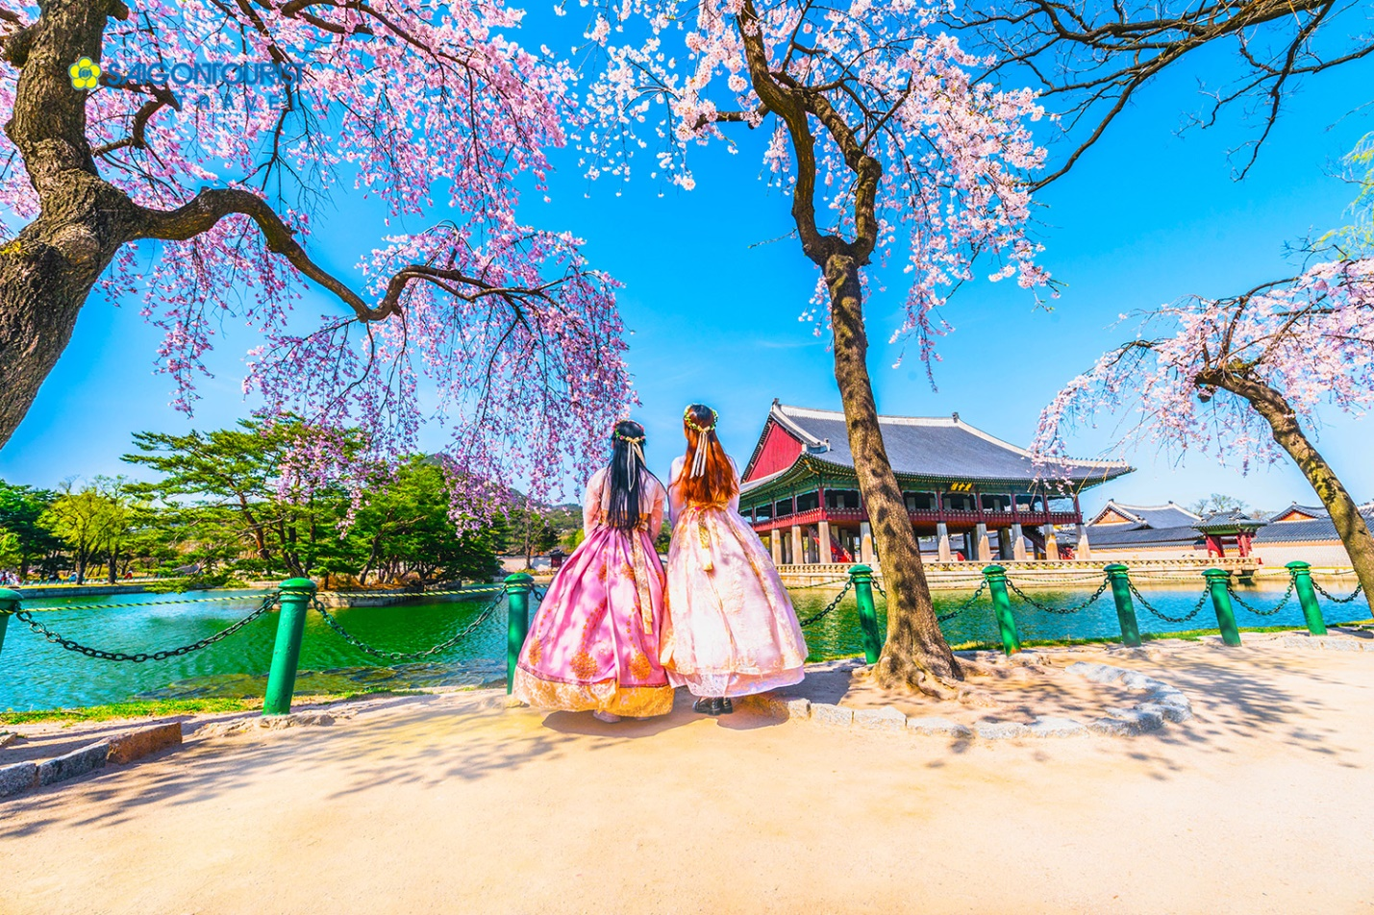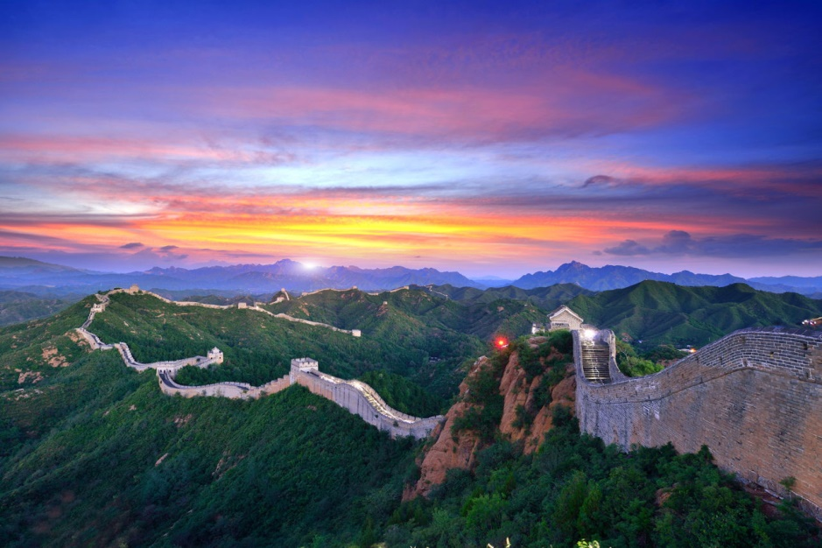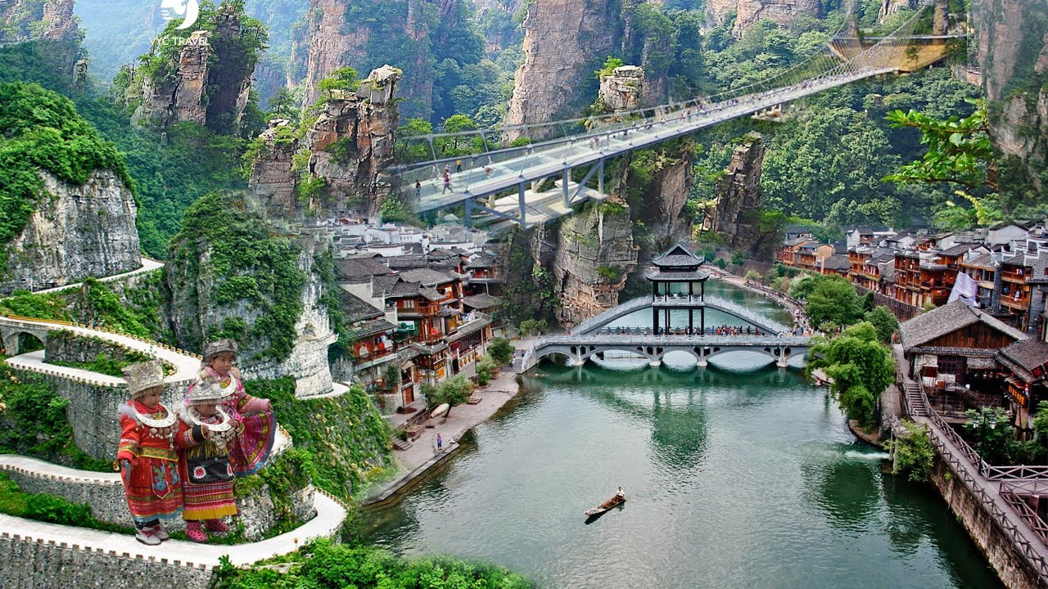

|  |  |  |
| --- | --- | --- |
|  | Thời gian | 5 ngày 4 đêm |
|  | Điểm đến | Seoul – Nami – Everland – Yeouido Park |
|  | Phương tiện | Vietjet Air/Asiana Airlines |
|  | Giá | Từ 11,900,000 |
|  | Ngày khởi hành |  |

**DU LỊCH HÀN QUỐC**

SEOUL – NAMI – EVERLAND –

YEOUIDO PARK (CÔNG VIÊN HOA ANH ĐÀO)



1. **LỊCH TRÌNH DU LỊCH**

|  |  |  |
| --- | --- | --- |
| **NGÀY 1** | | **HÀ NỘI – SEOUL** |
| **20:30** Xe đón đoàn tại điểm hẹn, ra sân bay Nội Bài  **21:30** Đoàn làm thủ tục lên máy bay  -----------------------  **23:20**  Đoàn đáp chuyến bay **VJ962** đến Seoul.  ***Nghỉ đêm trên máy bay*** | | |
| **NGÀY 2** | **SEOUL CITY TOUR - CÔNG VIÊN YEOUIDO - NAMI** | |
| Sau hơn 4 giờ bay, đoàn xuống sân bay Incheon làm thủ tục nhập cảnh. HDV địa phương đón đoàn tại sân bay và đưa đoàn đi ăn sáng. Sau khi ăn sáng, xe đưa đoàn tham quan:   * Cung điện hoàng gia 500 tuổi|Bảo tàng dân gian quốc gia **“ National Folk Museum”|**Nhà Xanh – Phủ tổng thống **“ The Blue House”** * Đoàn ngắm và chụp ảnh hoa anh đào tại công viên **Yeouido** và Thưởng ngoạn trên con đường **Yunjungno** phía sau tòa nhà Quốc Hội-điểm ngắm hoa anh đào nổi tiếng nhất ở Seoul, được viền bằng 1.400 cây hoa anh đào nở đầy những bông hoa màu hồng nhạt.   **Bữa trưa:** *Thực đơn dự kiến:* ***Gà hầm sâm hoặc gà nướng***   * Tham quan đảo **Nami -** Trường quay phim Bản Tình Ca Mùa Đông và nhiều bộ phim nổi tiếng của Hàn Quốc. * Thả bộ dọc theo dòng suối **Cheonggyecheon** chảy xuyên qua lòng thành phố.   **Bữa tối:** *Thực đơn dự kiến:* ***Cơm truyền thống Hàn quốc***  Xe đưa đoàn về khách sạn nhận phòng và nghỉ ngơi. | | |
| **NGÀY 3** | | **SEOUL - EVERLAND** |
| Sau bữa sáng, Xe đưa đoàn tham quan công viên **Everland-** Công viên giải trí ngoài trời với những trò chơi vô cùng hấp dẫn. Quý khách tự do chơi trong công viên hoặc tham gia các chương trình biểu diễn, tổ chức theo mùa, sự kiện trong công viên.  ***Đoàn trải nghiệm hái dâu tây tại nông trại.***  **Bữa trưa:** *Thực đơn dự kiến:* ***Thịt gà nướng hoặc cơm truyền thống***  Xe đưa đoàn quay trở lại Seoul. Đoàn tiếp tục tham quan:   * Trung tâm giới thiệu quy trình trồng và thu hoạch nhân sâm của chính phủ Hàn Quốc * Đại siêu thị và cửa hàng mỹ phẩm: nơi giới thiệu các sản phẩm mỹ phẩm nội địa nổi tiếng của Hàn Quốc. * **Hovenia Heath center** – Trung tâm giới thiệu công dụng tinh chất đặc trị, bồi bổ gan triết xuất từ cây Hovenia, tinh dầu thông đỏ tốt cho sức khỏe. * Cửa hàng sâm tươi – nấm linh chi. * Khu phố đi bộ **Myeongdong** đông đúc và nổi tiếng với nhiều nhãn hiệu thời trang Quốc Tế: Luis Vuiton, Chanel, Zara, H&M và các thương hiệu Hàn Quốc. Myeongdong hiện nay cũng nổi tiếng với phong cách ẩm thực đường phố độc đáo, hấp dẫn.     **Bữa tối:** *Thực đơn dự kiến*: ***Lẩu Shabu***  Xe đưa đoàn về khách sạn nhận phòng và nghỉ ngơi. | | |
| **NGÀY 4** | | **SEOUL - NAMSAN** |
| Sau bữa sáng, xe đưa đoàn tham quan:   * Tháp truyền hình **Namsan N Tower** – một biểu tượng và là nơi cao nhất thành phố Seoul. Nơi có những móc khóa tình yêu được gắn lên bởi hàng triệu cặp đôi đến từ khắp nơi trên Thế Giới. Bạn có thể lên đỉnh tháp để ngắm toàn cảnh Seoul bằng thang máy (chi phí tự túc). * Tham quan quy trình làm kim chi và mặc thử áo Hanbok (áo cổ truyền Hàn Quốc) và chụp ảnh lưu lại khoảnh khắc đáng nhớ.   **Bữa trưa:** *Thực đơn dự kiến:* ***Thịt nướng hoặc cá nướng***   * Cửa hàng sâm tươi và tinh dầu thông đỏ, thuốc bổ gan tốt cho sức khỏe. * Quý khách thỏa sức shopping không cần lo lắng về giá tại trung tâm miễn thuế Shinsegae (Shila) lớn nhất Seoul.     Ăn tối tại nhà hàng. Quý khách tự do Tham quan chợ Dongdaemun với hàng ngàn cửa hàng thời trang với vô vàn mẫu mã và phong cách.    **Bữa tối:** *Thực đơn dự kiến*: ***Lẩu nấm*** | | |
| **NGÀY 5** | | **SEOUL - HÀ NỘI** |
| Đoàn trả phòng khởi hành ra sân bay. Dùng bữa sáng nhẹ trên xe. Đoàn dừng chân tại siêu thị miễn thuế Punglim gần sân bay để mua sắm bổ xung quà tặng (nếu cần) và đóng gói hành lý cho chặt đẹp (siêu thị miễn phí).  Đón chuyến bay sáng về Việt Nam (~11:00-12:00).  **Chia tay và kết thúc chương trình**. **Chuyến đi kết thúc** | | |

1. **CHƯƠNG TRÌNH BAO GỒM**

* Vé máy bay khứ hồi của hãng hàng không VIETJET AIR(VJ): **HÀ NỘI - SEOUL -HÀ NỘI**

*+ Bao gồm 07kgs hành lý xách tay và 20kgs hành lý ký gửi.*

*+ Thuế sân bay 2 nước, thuế an ninh hàng không và phụ phí nhiên liệu*

* Phí visa, dịch thuật, công chứng tài liệu
* Khách sạn tiêu chuẩn 3-4*** trung tâm tại Hàn Quốc, 02 khách/phòng. Trong trường hợp lẻ nam hoặc nữ sẽ sắp xếp ngủ phòng 3 người. Trẻ em ngủ chung phòng cùng bố mẹ.
* Các bữa ăn theo chương trình,
* Vé tham quan thắng cảnh theo chương trình.
* Hướng dẫn viên tiếng Việt nhiệt tình, kinh nghiệm theo suốt chương trình tại Hàn Quốc
* Vận chuyển bằng xe du lịch đời mới theo suốt chương trình. Nước uống trên xe hàng ngày.
* Bảo hiểm du lịch suốt chương trình.

1. **CHƯƠNG TRÌNH DU LỊCH KHÔNG BAO GỒM**

* Hộ chiếu còn hạn trên 6 tháng tính từ ngày kết thúc chuyến đi.
* Chi phí cá nhân, hành lý quá cước, điện thoại, giặt ủi, và các chi phí khác tham quan ngoài chương trình.
* Phụ thu phòng đơn nếu có: **50$/1 đêm**
* Tips cho tài xế địa phương và hướng dẫn viên:**6$/người/ngày** (Trẻ em như người lớn)
* Thuế VAT

1. **GIÁ**

|  |  |  |  |
| --- | --- | --- | --- |
| **Ngày khởi hành** | **Người lớn** | **Trẻ em**  **(04-12 tuổi)** | **Ghi chú** |
| 4/4, 11/4, 16/4, 18/4, 18/4, 19/4, 23/4, 25/4, 25/5, 21/6, 19/10, 26/10 | 11,900,000 |  | Bay Vietjet Air |
| 2/4, 5/4, 9/4, 12/4 | 11,500,000 |  | Bay Vietjet Air |
| 10/4 | 13,850,000 |  | Bay Asiana Air |
| 26/4 | 15,890,000 |  | Bay Asiana Air |
| 27/4 | 14,890,000 |  | Bay Asiana Air |
| 24/5, 27/9, 18/10 | 10,900,000 |  | Bay Vietjet Air |
| 22/6, 13/7, 20/7, 31/8 | 12,990,000 |  | Bay Vietjet Air |
| 26/4, 27/4, 28/4 | 14,900,000 |  | Bay Vietjet Air |

Nhóm từ 03 khách được tặng phần quà trị giá 400k/khách, nhóm từ 5 khách được tặng phần quà trị giá 600k/khách

1. **LƯU Ý**

* Thứ tự các điểm tham quan trong chương trình có thể thay đổi nhưng vẫn giữ nguyên số lượng các điểm tham quan.
* Miễn trả lại đầy đủ hay phần còn lại của dịch vụ đã bao gồm mà không sử dụng khi đã bắt đầu chương trình du lịch.
* Chương trình chỉ áp dụng cho mục đích du lịch thuần túy. **Phí tách ngày**: **120$/ 1 người/ 1** ngày. (Yêu cầu phải báo trước để đảm bảo an toàn của Quý khách)
* Với cá nhân đi 1 mình sẽ phải đóng chi phí phòng đơn là **50$ /1 người/ 1đêm**.